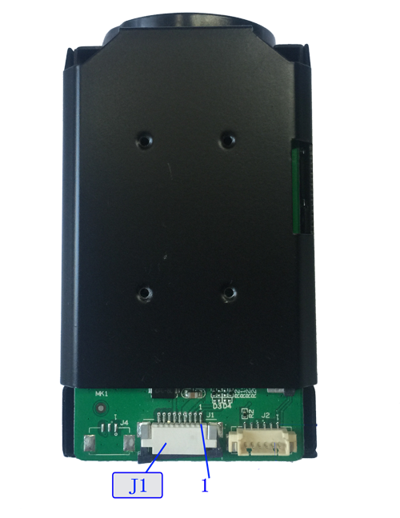
标注 | 针脚号 | 针脚名称 |  |  | 实现功能
J1 | 1 |  | RXD3 | UART3 | 串口VISICA协议接收端
J1 | 2 |  | TXD3 | UART3 | 串口VISICA协议发送端
J1 | 3 |  | GND |  | 地网络
J1 | 4 |  | 12V |  | 直流电源输入接口，要求DC+9--+12V
J1 | 5 |  | GND |  | 地网络
 | 6 |  | VOUT |  | 视频信号输出接口，
 | 7 |  | NC |  | NC
 | 8 |  | NC |  | NC
 | 9 |  | NC |  | NC

